准备工具：USB转TTL下载器

软件：ESPFlashDownloadTool_v3.6.4

固件库：Ai-Thinker_ESP8266_DOUT_8Mbit_v1.5.4.1-a_20171130.bit

接线方法

|  |  |
| --- | --- |
| 模块 | USB转TTL |
| 3.3V | 3.3V |
| RST | 3.3V |
| EN | 3.3V |
| IO2 | 3.3V |
| GND | GND |
| IO0 | GND |
| TX | RX |
| RX | TX |

## 烧录效果图

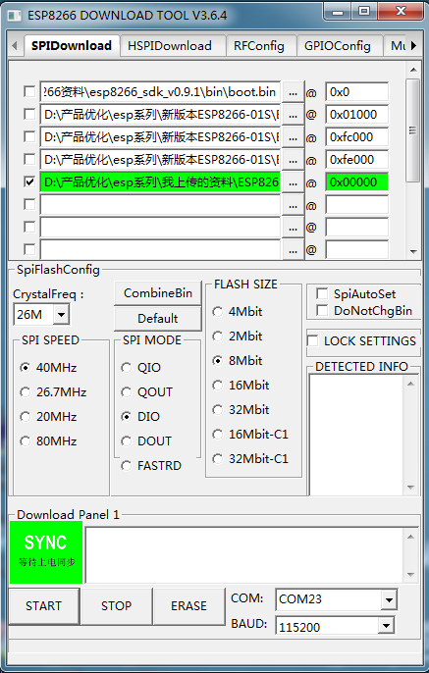

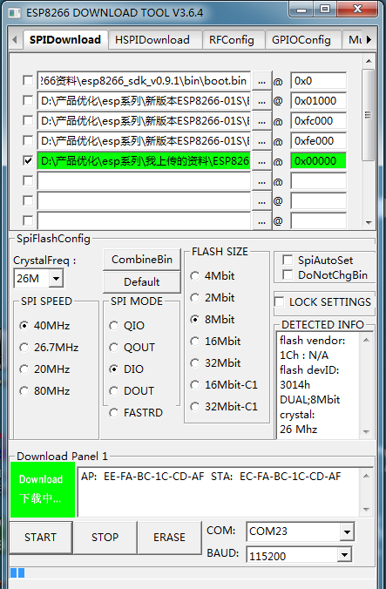

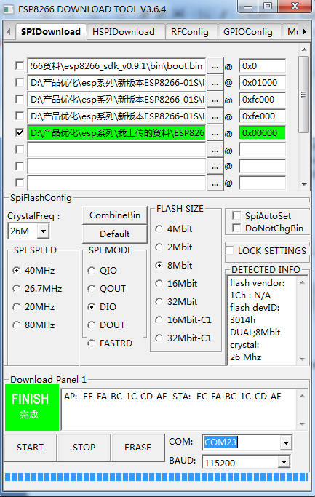

下载固件及更多更多资料请参考：http://wiki.ai-thinker.com/esp_download